Profily a výběr barev plastových oken

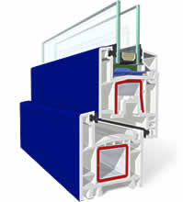
Profil S 3000
• stavební hloubka 62mm
• počet komor 5
• koeficient prostupu tepla Uf = 1,63 W/m2K, resp. Uf = 1,47 W/m2K
• plošně přesazené, plošně polopřesazené a plošně spojité křídlo
• systém dorazového těsnění

Lze objednat v různých barevných provedeních (viz.výběr barev)

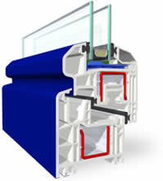
Profil S 7000 IQ
- stavební hloubka 74mm
- počet komor 5
- koeficient prostupu tepla Uf = 1,1 W/m2K
- plošně přesazené a plošně polopřesazené
- systém středového těsnění
- jednotná výztuž pro rám a křídlo

Lze objednat v různých barevných provedeních (viz.výběr barev)

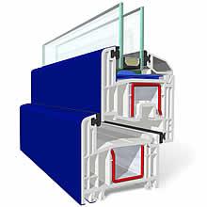
Profil S 8000 IQ
- stavební hloubka 74mm
- počet komor 6
- koeficient prostupu tepla Uf = 1,2 W/m2K
- plošně přesazené a plošně polopřesazené
- systém dorazového těsnění
- jednotná výztuž pro rám a křídlo

Lze objednat v různých barevných provedeních (viz. výběr barev)

Výběr barev
V současné době jsou v nabídce následující barvy. Znázornění barev je jen pro představu a není závazné.

Barevnými profily se akceptuje vzhled fasády. Domy tím budou nezaměnitelné.
Acrycolor - základní barvy:
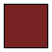 Červenohnědá RAL 3011
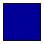 Ultramarínová modrá RAL 5002
 Ocelová modrá RAL 5011

 Mechová zelená RAL 6005
 Břidlicová šedá RAL 7015
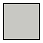 Achátová šedá RAL 7038
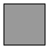 Okenní šedá RAL 7040
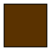 Sépiová hnědá RAL 8014
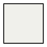 Krémová bílá RAL 9001
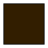 Černohnědá 02
 Stříbrná RAL 9006-9007 *
* není standarní barvou pro systém S 3000 a systém zdvižně-odsuvných dveří (HST).Pro tuto barvu platí zvláštní ujednání

Imitace dřeva - standardní fólie:
Ten, kdo při volbě vzhledu fasády domu lpí na přírodním vzhledu v kombinaci s moderní okenní technikou, má pouze jednu možnost: plastová okna se vzhledem dřeva.

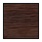 Dub
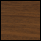 Ořech
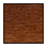 Zlatý dub
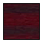 Mahagon
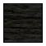 Bahenní dub
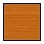 Oregon IV

Imitace dřeva - nestandardní fólie :
U těchto nestandardních fólií je delší dodací lhůta a příplatek 6%....
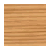 Světlý dub
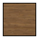 Ořech přírodní
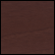 Siena Rosso
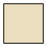 Krémová bílá - podobná RAL 9001
 Ocelová šedá - podobná RAL 5011
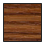 Douglaska
Vlašský ořech
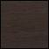 Siena Noce
Antracitová šedá - podobná RAL 7016
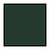 Jedlová zelená - podobná RAL 6009
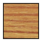 Horská borovice
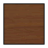 Třešeň
Stříbrná šedá - podobná RAL 7001
Čokoládová hnědá

